欢迎报考安阳工学院
今日推荐——机械工程学院
一、学院介绍
机械工程学院始建于1984年，是安阳工学院开办最早的两个院系之一。现有专任教师102人，其中：教授12人，副教授、高级工程师23人；博士39人，硕士60人；双师双能型教师36人。现有河南省教学名师1人，安阳工学院教学名师2人，安阳工学院品牌教师2人：河南省教育厅学术技术带头2人，安阳市市管专家3人；安阳工学院唯一一级“洹水学者”1人。
学院高度重视教学工作，狠抓教师课堂教学质量的提升。近几年来，在各级各类教学技能大赛中都取得了突出成绩。如在河南省总工会和河南省教育厅联合举办的河南省教育系统教学技能竞赛中，2019年翟雁老师、2020年李菲老师连续两年以全省工科组第一名的成绩获特等奖，并被授予河南省“五一劳动奖章”。在河南省教育厅举办的本科高校青年教师课堂教学创新大赛中，2019年刘嵩老师获特等奖、翟雁老师获一等奖，2020年李菲老师获特等奖、王倩老师获一等奖。在学校举行的历届中青年教师优质课大赛中，更是取得了异常突出的成绩。
学院现开设七个本科专业：机械设计制造及其自动化、材料成型及控制工程、汽车服务工程、机械电子工程、工业设计、飞行器制造工程、飞行器适航技术。一个专科专业：机电一体化技术。
学院实验（实训）中心建有机械基础、制图中心、机械设计制造及其自动化、机械电子工程、材料成型及控制工程、汽车服务工程和工业设计七个综合实验、实训室。与安阳翔宇医疗设备有限责任公司、安阳吉姆克生物质能源有限公司共建有实验室。机械工程实验室总使用面积约6000平方米，仪器设备共计6023余台套，资产总值8000余万元。
学院科研平台有：国家精准农业航空施药技术国际联合研究中心安阳工学院分中心；河南省高校机床测试与仿真工程技术研究中心；河南省高精密主轴工程实验室；河南省生物再生能源装备工程技术研究中心；河南省产学研合作计划项目“生物质燃料设备开发实验室”；河南省实验教学示范中心机械制造及其自动化实验教学中心；安阳市制造业仿真工程技术研究中心；安阳市精密轴承重点实验室；安阳市失效分析重点实验室；安阳市生物质能源装备重点实验室。
“机械设计制造及其自动化”专业为学校唯一国家级一流专业建设点。“工程图学”为学校唯一省级教学团队。《材料力学》为学校唯一课程思政省级教学团队。汽车服务工程专业为河南省一流专业。《数控技术》、《材料力学》、《互换性与测量技术》、《工程材料及其成型基础》为省级精品资源共享课/精品在线开放课程。《材料力学》、《数控技术》、《模具设计》、《液压与气压传动》、《互换性与测量技术》、《工程材料及其成型基础》、《机械创新设计》为省级一流本科课程。
学院与河北大学联合培养的硕士研究生以第一作者在中科院SCI期刊一区发表论文，4名本科生在相关老师的指导下，以第一作者在中科院SCI三区发表两篇学术论文，实现了学校在联合培养研究生和本科生培养方面零的突破。主持国家自然科学基金面上项目“高温蠕变与应力松弛转换预测技术研究”；国家自然科学基金青年项目“高速列车轴承纳米润滑机理分析与可靠性评估”；国家自然基金委—河南省人民政府联合基金“康复训练机器人在线评估上肢肌痉挛方法的研究”和“AFA耐热钢在超临界CO2环境中的蠕变行为及微观损伤机制研究”；国家重大科技专项子课题“大功率船用柴油机活塞加工用变椭圆车床”和“ADGM系列高速精密数控车床及车削中心”；“高端轴承表面织枃润滑技术研究及应用”成果获得中国产学研合作创新成果一等奖；“高速精密轴承橡胶密封材料制备及应用研究”成果获得中国产学研合作创新成果二等奖；“多信息融合上肢反馈康复训练系统” 成果获得河南省科技进步二等奖；“玻壳模具结构的数值化工艺”成果获得河南省科技进步三等奖；“高速精密轴承橡胶密封材料制备及应用研究”成果获得中国商业联合会科学技术三等奖；另有7项成果获安阳市科技进步二等奖，5项成果获安阳市科技进步三等奖。发表本学科领域学术论文630余篇，其中410余篇为中文核心期刊论文，160余篇被EI、SCI、ISTP收录，其中本科生为第一作者的SCI学术论文5篇；主编各类著作30余部，发明专利及实用新型共110余项。
二、专业介绍
机械设计制造及其自动化专业（本科）
1.培养目标：本专业培养具备良好的人文科学素养和职业道德，坚实的自然科学基础知识以及专业方面知识；具有利用现代化工具解决复杂工程问题的能力；具有创新意识、团队意识、国际视野以及组织管理和终身学习的能力；有创业基础并能服务地方经济发展和产业升级需要的高素质应用型技术人才，或进入相关学科领域继续深造。
2.主要课程：画法几何及机械制图、机械原理、机械设计、液压与气压传动、数控技术、电气控制与PLC、机械制造工艺学、计算机辅助设计等专业基础课和专业课程。
3.就业方向：机制专业坚持“地方性”和“应用型”的办学定位，根据市场需求，培养具有机械设计、制造等基础知识与应用能力，在工业生产第一线从事机械工程及自动化领域内的设计、制造、应用研究、运行管理和经营销售等工作的工程技术人员。
学制四年，修满规定学分，授予工学学士学位。

机械设计制造及自动化专业2004年开始招生，获得的荣誉有：
2010年，被评为河南省特色专业。
2012年，被评为河南省高等学校专业综合改革试点专业。
2013年，被评为河南省高等学校本科工程教育人才培养模式改革试点专业。
2014年，机械设计制造及自动化学科被评为河南省第八批重点学科。
2016年，机械设计制造及自动化教学示范中心被评为河南省高等学校实验教学示范中心。
2017年，机械设计制造及自动化学科被评为河南省第九批重点学科；依托该专业的机械工程方向为学校硕士点建设单位的三个专业方向之一；
2017年机械教研室被评为河南省首批优秀基层教学组织。
在2017年河南省首次本科专业评估中，我校机械设计制造及自动化专业在全省24个参评专业中名列前茅，显示了该专业较强的综合实力；
2019年，被评为河南省一流本科专业。
2021年2月获批国家级一流本科专业建设点。
机械设计制造及自动化专业是我校专业实力最强、学科积淀最深厚、最具优势的专业之一，2021年经河南省招生办公室审核，机械设计制造及自动化（数控方向）获批河南省本科一批招生资格。

机械电子工程专业（本科）
1.培养目标：本专业坚持以人才培养为中心，以市场需求和就业为导向，培养适应地方经济社会发展和产业转型升级所需的高素质应用型技术技能人才；培养学生具备相应的工程实践创新能力和现代化工具使用能力，并有效解决复杂的工程技术问题，能够在智能制造、精密制造等领域从事设计制造、科技研发、工程应用、运营管理等方面工作的高素质技术技能人才。
2.主要课程：工程图学、控制工程基础、电机与拖动、机电一体化系统设计、单片机原理与应用、检测技术、电气控制与PLC等专业基础课和专业课程。
3.就业方向：通过本专业课程学习，毕业生可到各类机械设计与制造企业、电子及电器企业及其它生产部门、公司、科研单位和教学部门从事机电产品的设计制造、科技研发、工程应用、运营管理、教育教学、开发销售以及技术服务等工作。
学制四年，修满规定学分，授予工学学士学位

材料成型及控制工程（焊接、模具方向）（本科）
1.培养目标：培养基础理论扎实，知识面宽，实践能力和创新精神强，综合素质高，具备宽广的材料成型、加工及材料成型过程自动控制基础理论知识，能在现代材料加工领域内从事技术开发、实验研究、工艺设计、科学研究、运行管理等方面工作，适应地方经济社会发展和产业转型升级需要的高素质应用型技术技能人才。
2.主要课程：画法几何与机械制图、机械设计基础、材料科学基础、工程力学、计算机辅助设计、材料成型质量控制工程基础、械制造技术基础、冲压工艺及冲模设计、塑料成型工艺与模具设计、模具制造工艺、金属材料焊接性、焊接工艺及方法、焊接结构学等专业基础课和专业课。
3.就业方向：本专业实施导师制，在大二课程结束后，根据学生意愿，分为模具和焊接两个专业方向。本专业是社会紧缺专业，毕业生除每年约30%的学生进入硕士阶段培养外，主要就业于制造业及相关行政事业单位，毕业生常年供不应求，主要从事材料成型工艺（焊接、模具等）、设备，材料成型过程控制、先进材料加工领域科学研究、技术开发、设计制造及运营管理等工作。
学制四年，修满规定学分，授予工学学士学位。

汽车服务工程专业（本科）
1.培养目标：应用现代工具和管理技术，解决汽车技术服务、汽车营销服务、汽车金融保险服务等实际工作问题，能够组织制定工作计划，提出改进措施，并有效实施；具备创新精神和终身学习能力，跟踪汽车服务领域的最新技术进展，不断掌握新知识、新技能，解决汽车服务工程实践中出现的新问题；具有团队意识和一定的国际视野，能够在工作团队中承担负责人或骨干成员角色，能与他人进行有效沟通、交流与合作，具有一定的跨文化交流能力；具有较强的社会责任感和敬业精神，能在工作中正确运用专业知识评价工程实践对环境和社会可持续发展的影响。
2.主要课程：机械设计基础、汽车构造、汽车理论、汽车电子技术、汽车检测技术、汽车维修工程、汽车营销与策划、汽车保险与理赔等专业基础课和专业课。
3.就业方向：学生毕业后可以从事汽车整车及零部件制造、汽车维修、营销、保险、汽车专业人才教育等工作。
学制四年，修满规定学分，授予工学学士学位。

工业设计专业（本科）
1.培养目标：主要培养具有一定文化素养和良好的社会责任感，掌握必备的自然科学基础理论和专业知识，具有良好的学习能力、实践能力、专业能力和创新意识，毕业后能从事专业领域和交叉领域的设计制造、技术开发、工程应用、生产管理、技术服务等工作的高素质应用型人才。
2.主要课程：工程制图与画法几何，设计概论，交通工具设计，产品开发设计，人机工程学、产品设计基础、模型制作等专业基础课和专业课。
3.就业方向：培养具备工业设计的基础理论、知识及应用能力，能在企事业单位、专业设计部门、科研单位从事产品设计、视觉传达设计、环境设计和教学、科研工作的高级应用型专门人才。
学制四年，修满规定学分，授予工学学士学位。

飞行器制造工程专业（本科）
1.培养目标：该专业培养适应国内外民用航空发展需要，基础理论较扎实、实践能力较强，综合素质较高，符合航空器结构制造、修理及管理职业要求的高素质应用型技能人才。
2.主要课程：工程图学、工程力学、机械设计基础、制造技术基础、机械工程材料、电工与电子技术、微型计算机原理及应用、计算机辅助设计与制造(CAD/CAM)、飞机故障诊断技术、飞行器结构设计、无人机构造原理、飞机结构图纸识读与常用维修手册使用、飞行器制造工艺与装备等专业基础课和专业课。
3.就业方向：使学生成为掌握较宽厚的飞行器制造工艺、飞行器维修、性能检测、故障诊断等相关专业知识，面向飞行器制造、结构修理、运营管理及其相关领域内从事设计制造、维修维护、适航管理等方面工作的航空宇航制造工程学科的应用型技术人才。
学制四年，修满规定学分，授予工学学士学位。

飞行器适航技术专业（本科）
1.培养目标：该专业培养适应社会需要、全面发展、具有基础理论较扎实、知识面较宽、实践能力和创新意识较强、综合素质较高，掌握航空专业知识、适航法规、适航验证与审定技术以及适航工程管理等理论，并具备相应的工程实践能力，可在航空航天、交通运输、工业企业等部门从事适航技术研究、持续适航维修、适航认证、适航设计和适航管理等工作。
2.主要课程：工程图学、机械设计基础、航空工程材料、电工与电子技术、计算机辅助设计与制造(CAD/CAM)、空气动力学基础及飞行原理、航空安全评估理论与方法、航空安全检测技术、无人机构造原理、飞机结构图纸识读与常用维修手册使用、发动机原理与安全性分析、机载电子设备、适航法规等专业基础课和专业课。
3.就业方向：协助专业技术人员在民用飞机设计、制造、使用和维修过程中，切实有效地贯彻适航要求，适应地方经济社会发展和产业转型升级需要的德智体美劳全面发展的高素质应用型技术技能人才。
学制四年，修满规定学分，授予工学学士学位。

三、学校名师
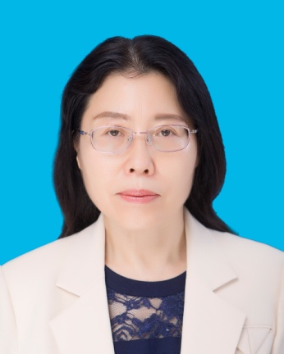
赵卫兵，教授，硕士，硕士生导师，中共党员。河南省教学名师、河南省优秀教育管理人才、安阳市五一巾帼标兵。主讲《材料力学》、《理论力学》、《工程力学》等课程，带领的《材料力学》教学团队被评为河南省课程思政教学团队，主讲的《材料力学》课程为河南省线上线下混合式一流课程和河南省精品在线开放课程；《工程力学》课程被评为河南省课程思政样板课程。本人主持的教改项目获河南省教学成果一等奖和二等奖。
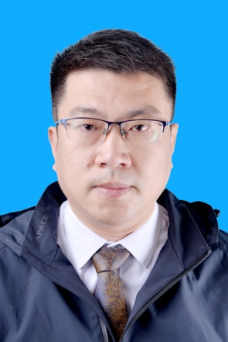
何强，工学博士，力学博士后，教授，安阳市第十三届政协委员，民盟河南省第十三届青委会委员，河南科技大学机械学院博士生导师，北京科技大学材料学院博士生指导组导师，安阳工学院一级洹水学者。主要研究方向:润滑与密封、飞机舱门密封、橡胶力学。主持国家自然基金1项，国家重大专项子课题2项，博士后自然基金1项，河南科技攻关项目5项，河南省教育厅科学技术研究重点项目2项，河南省高校科技创新人才支持计划项目1项。主讲材料力学，机械设计，机械控制工程基础等课程，发明专利授权31项，发表学术论文62篇，其中SCI，EI检索46篇，指导博士生2名，硕士生17名，获得2013年河南省优秀博士后称号，获得2013年安阳市学术技术带头人称号，获得2014年河南省教育厅学术技术带头人称号，获得2018年河南省学术技术带头人称号。
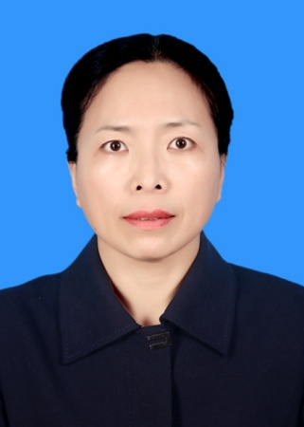
徐铭，硕士，副教授，中共党员。安阳工学院首届教师说课大赛获特等奖。安阳工学院品牌教师。2020年主讲的《液压与气压传动》被评为省级一流本科课程。在核心期刊上发表专业论文多篇，授权发明专利1项。主持的教研项目“液压与气压传动多元化教学体系”荣获安阳工学院第六届校级优秀教学成果二等奖。
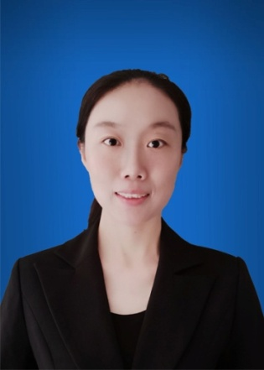
王倩，硕士，讲师，中共党员。河南省本科高校教师课堂教学创新大赛一等奖；河南省教育教学信息化交流大赛二等奖；安阳工学院第十届优质课大赛特等奖；安阳工学院首届说课大赛一等奖。主持安阳市科技计划项目一项，安阳工学院“十百千品牌提升计划”品牌课程，品牌教法各一项；安阳工学院课程思政品牌项目一项；安阳工学院教育教学改革研究项目两项。
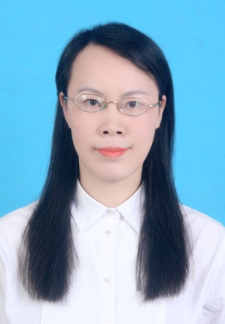
刘嵩，硕士，讲师，中共党员，在读博士。获河南省本科高校青年教师课堂技能创新大赛特等奖，河南省线上优秀课程二等奖，河南省金工与工训微课教学竞赛一等奖，安阳工学院优质课大赛工科组第一名一等奖等。主讲课程《模具设计》入选河南省一流本科课程，并立项省级教改项目。发表核心论文2篇，主持发明专利1项，教学深受学生喜爱。
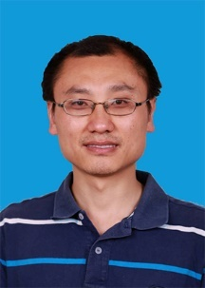
郭晓波，博士，教授，中共党员。主持一项国家自然科学基金，主持和参加省市项目5项；发表学术论文30余篇，SCI/EI收录13篇；授权发明专利4项；为翔宇医疗设备公司设计的智能上肢康复机器人产品，创造经济效益4千余万元；获中国产学研合作创新成果优秀奖一项，河南省科学技术进步奖二、三等奖各一项；获河南省优秀教师、市学术技术带头人、市管专家等荣誉称号。
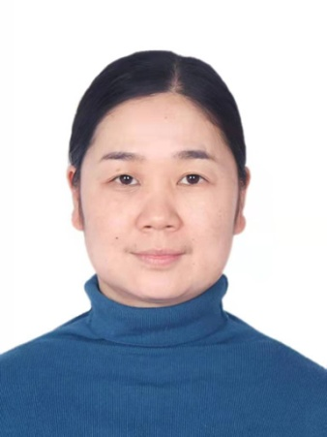
李菲，硕士，副教授，中共党员。讲授《机械制造工艺学》、《机械创新设计》等课程，2020年9月，获河南省教育系统教学技能竟赛工科组第1名并被授予河南省“五一劳动奖章”，获“河南省教学标兵”称号。2020年12月，获河南省本科高校教师课堂创新大赛工科组特等奖。2016年8月在“全国青年教师微课大赛”中获二等奖。获得安阳工学院中青年教师优质课大赛一等奖。
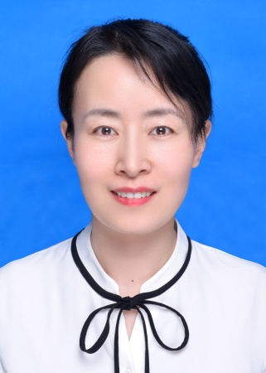
翟雁，硕士，副教授，中共党员。先后获河南省教学技能竞赛特等奖并被授予河南省五一劳动奖章，河南省本科高校青年教师课堂教学创新大赛一等奖，全国金工与工训青年教师微课大赛一等奖，河南省教学标兵。主持河南省教育教学改革研究项目，主讲《数控技术》获批线上线下混合式一流本科课程，校级“十百千计划”品牌课程。主持安阳市科技攻关项目，校级“骨干教师”项目，获安阳市科技进步二等奖。近两年发表核心论文2篇，教研论文1篇，授权发明专利2项。

